**Оригинальные технологии водоснабжения**

**средневековых городов в Крыму**

*Ковалева Н.О., Ковалев И.В., Столпникова Е.М.*

*Институт экологического почвоведения*

*Московского государственного университета имени М.В. Ломоносова*

***Аннотация***

*Анализ причин бездефицитного водоснабжения процветающих средневековых городов сухостепного Крыма обнаруживает, что К.Г. Паустовский в рассказе «Горная роса» поэтически гиперболизировал объемы собирающейся в горных каменных бассейнах конденсационной влаги. Источником воды и в средневековом, и в современном Крыму является накапливающаяся в карстовых полостях Крымских гор гравитационная влага, то есть влага атмосферных осадков и поверхностного стока. Палеоклиматическая реконструкция эпохи расцвета Солхата и Сугдейи, выполнена на основании изучения почвенных индикаторов и биомаркеров: магнитной восприимчивости, гумусного состояния, показателей гранулометрического состава, спектров отражательной способности, содержания карбонатов, группового состава фосфора. Полученные результаты демонстрируют высокий уровень стояния грунтовых вод в обсуждаемый период, то есть повышение гумидности климата. Оригинальные технологии, обеспечивавшие города водой, представляли собой систему кяризов для двустороннего регулирования водного режима. Во влажные периоды подземные каналы работали как осушительная дренажная сеть, собирая воду в колодцах и понижая уровень грунтовых вод. В сухие эпохи каменные каналы и гончарные трубопроводы транспортировали воду родников, поверхностного и грунтового стока в городские фонтаны и бани.*

***Ключевые слова****: гидрология ландшафтов, средневековый Крым, палеоклиматология, почвенные индикаторы, технологии водоснабжения.*

**Origin al water management technology in medieval town of Krimea**

**Kovaleva N.O., Kovalev I.V., Stolpnikova T.M.**

**Ecological Soil Science Institute of Moscow State University**

***Abstract***Analysis of the causes of the water supply was made for medieval towns of dry steppe Crimea. It is detected, that K. G. Paustovsky in the story "Mountain dew" has got poetically hyperboloidal volumes of condensation water in stone mountain pools. Source of water in medieval and modern Crimea is accumulated in the caverns of the Crimean mountains by gravitational moisture, i.e. moisture precipitation and surface runoff. Paleoclimatic reconstruction of Solhat and Suhdayij based on a study of soil indicators and biomarkers: magnetic susceptibility, humus condition, indicators of granulometric composition, spectra of reflectivity, content of carbonates, group composition of phosphorus. The results obtained demonstrate the high groundwater levels during the medieval period, i.e. the increase of climate humidity. The original technology, providing the city with water, was a system of “kariz” for bilateral water management. During wet periods underground channels worked as drainage system, collecting water in wells and lowering the groundwater level. In dry period channels and pottery pipelines transported the water of springs, surface and underground runoff in urban fountains and baths.   
  
**Keywords:** landscape hydrology, medieval Crimea, paleoclimatology, soil indicators, technology of water supply.

К.Г. Паустовский в рассказе «Горная роса» высказал удивительную мысль о водоснабжении горной росой средневекового города Солхата, располагавшегося на территории нынешнего Старого Крыма, – одного из самых цветущих городов Востока, соперничавшего по красоте с Багдадом и Дамаском (Паустовский, 2011). Герой рассказа Паустовского проследил линию гончарных труб, поставлявших воду в город с горы Агармыш и с соседних сухих гор, где она собиралась, по мнению автора, на вершинах в виде конденсата во время перехода от ночного холода к жаре и стекала на дно разрушенных ныне каменных бассейнов. Из этих бассейнов вода по 15 километровому водотоку струилась в мраморные городские фонтаны Солхата. Уже из них, как отмечает Э.С. Кульпин (2008), городские жители брали питьевую воду.

Однако возможно ли обеспечить питьевой водой только за счет влаги ночных бризов третий по величине и значимости город Золотой Орды с населением, по мнению М.Г. Крамаровского (1997), в 11 тысяч человек, или даже, согласно арабским источникам, в 85 тысяч человек? «На протяжении всей средневековой истории Солхат-Крым доминировал на полуострове в постоянном соперничестве с Каффой. И хотя это был спор двух примерно равных по возрасту административных «столиц» – джучидской и «колониального владения Газзарии» – реальная власть в Крыму, несмотря на поражения золотоордынцев в локальной войне с генуэзцами в 1385-86 гг., принадлежала Солхату» (Крамаровский, 1997). А.А. Бурханов (2013) отмечает, что город Солхат или Кырым, давший название всему полуострову, был узловой точкой Великого шелкового пути, а впоследствии стал первой столицей Крымского ханства. По словам арабского географа Омара ибн ал Варди, «Солхат – город большой и красивый, где имеются базары, мечети, гостиницы, бани» (цитировано по Бурханову, 2013)). С точки зрения гидрологии и ландшафтоведения, факт подобного обеспечения столь развитого поселения пресной водой только за счет конденсации влаги представляется весьма маловероятным.

Действительно, ландшафты обсуждаемой территории, принадлежащие к Южнокрымскому горному округу, по В.М. Фридланду (1986), относятся к субтропическому континентальному классу горной поясности, то есть отличаются максимальной засушливостью среди всех горных систем Евразии наряду с Притуранскими и Восточно-Памирскими горами. Аналоги южнокрымских природных комплексов приурочены к Копетдагу, Памиро-Алаю, Центральному Тянь-Шаню и чуть менее континентальному Восточному Кавказу. Современным горным и куэстовым ландшафтам Южного Крыма свойственно сухое и жаркое лето. При сумме активных температур около 4000 0С среднегодовое количество осадков - всего 350-400 мм, а характер их распределения – средиземноморский, - с максимумом зимой (Голубчиков, 1996), коэффициент увлажнения – 0,46. При таких современных климатических показателях и высокой интенсивности солнечной радиации трудно представить возможность накопления значительного количества конденсированной влаги только за счет суточных перепадов температур и характерных для Средиземноморских гор морских фенов. Почвы способны конденсировать около 4-5 % атмосферной влаги, а камни – до 10 %. Для эффективной конденсации при этом необходимо, чтобы грунты быстро остывали и быстро проводили влагу в нижележащие слои, то есть были легкого гранулометрического состава, контрасты температур между ночью и днем и между сезонами должны быть резкими, а небо оставаться ясным в ночные часы. Все эти условия выглядят вполне вероятными в континентальном климате Крымких гор, особенно весной или осенью. Например, при влажности воздуха около 30 % температура точки росы составляет 13,20, а при 40 % – 17,80. Тем не менее, максимальное количество росы, которое фактически регистрировалось – это менее 0,05 см за одну ночь, а за год – не более нескольких десятков см водного слоя.

Еще большую аридность и мощный естественный дренаж ландшафтов обеспечивает их известковое основание. Известняковые хребты отличаются особенной неприступностью, резким чередованием выровненных поверхностей (яйлы) с глубокими ущельями, наличием каменных полей и каменных мостов. Подобный рельеф на протяжении многих веков обеспечивал почти полную неприступность генуэзской крепости на относительно невысокой горе Дженевез-Кая (157 м над уровнем моря) у наиболее известного средневекового города-фактории Солдайя (Судак) (рис.1,2). Высокая испаряемость воды и свойство известняка образовывать крат затрудняют накопление вод поверхностного стока, то есть делают невозможным строительство традиционных в средней полосе колодцев. С другой стороны, карстовые полости становятся водосборными емкостями для дождевых и поверхностных вод, которые разгружаются (струятся) ниже по уклону в виде родников. Именно от такого родника на склонах горы Перчем-Кая (577 м) в трех километрах к северу от крепости и был проложен гончарный генуэзский водопровод к знаменитому фонтану у крепости, от которого четыре нитки труб тянулись в цитадель.

Судя по сохранившимся в архитектурном комплексе крепости специальным герметичным каменным цистернам, построенным при генуэзском консуле в 1375 г., родниковой влаги было явно недостаточно. Поэтому в специально оборудованных помещениях из известняка объемом до 185 м3 собирали и бережно хранили пресную воду, поступавшую весной и во время обильных дождей, а затем строго распределяли между горожанами и даже наблюдали за потреблением воды.

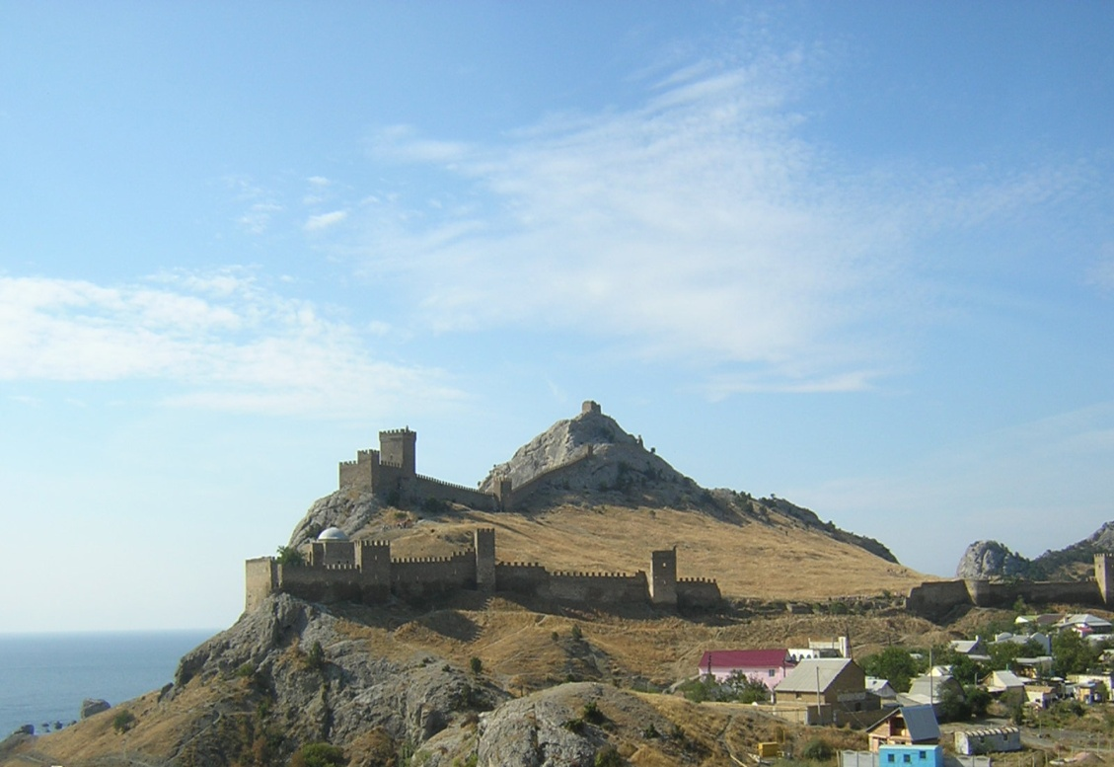

**Рис. 1. Генуэзская крепость на горе Дженевез-Кая, Судак (треугольником отмечено место отбора почвенных образцов – археологические раскопки на территории крепости).**

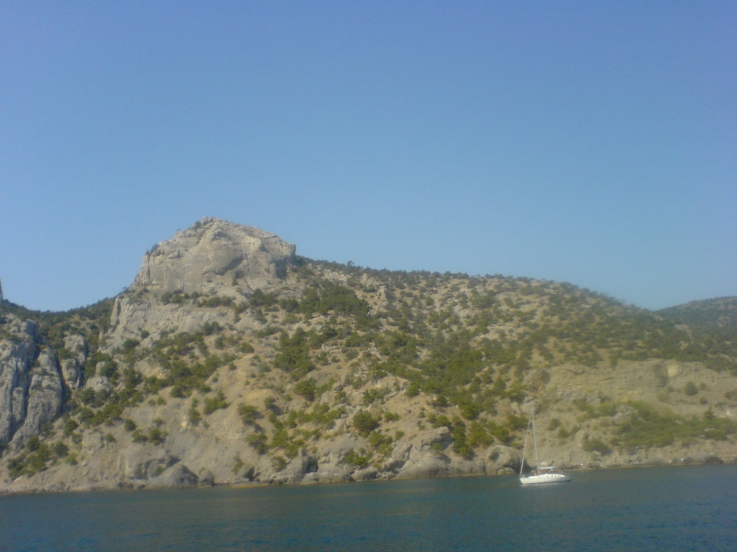

**Рис. 2. Ландшафты южного склона Главной гряды Крыма.**

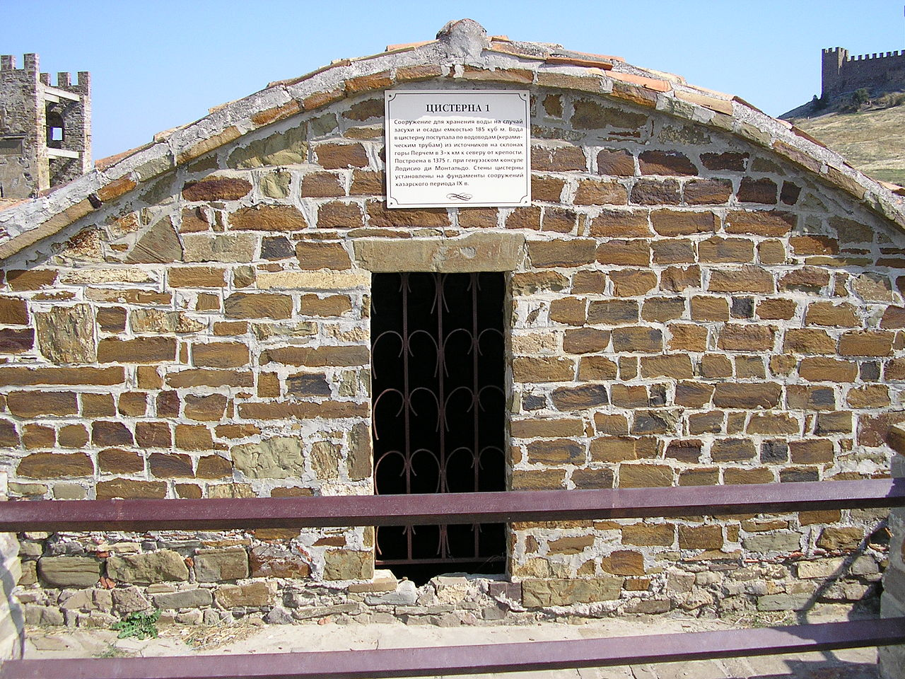

**Рис. 3. Цистерна для хранения воды в генуэзской крепости.**

**С**редневековый город Солхат-Крым (Старый Крым), в свою очередь, раскинулся на куэстовых грядах (известковых массивах с короткими южными склонами и пологими северными) восточной части Главного хребта, высоты которого не превышают 800 м в районе Феодосии (Каффы), а в пределах массива Агармыш достигают 723 м. Восточная яйла также богата родниками и источниками воды, самый мощный из которых Су-Баши лежит севернее горного массива и дает в среднем 75 л воды в секунду. Межкуэстовые понижения представляют собой различные по форме и площади котловины, заполненные песчаниками и глинами, а рельеф дна имеет весьма пригодную для поселений форму равнин (рис. 4), по которым струятся немноговодные реки.

В горах Крыма берет начало большинство рек (густота речной сети составляет 0,7-1,0 км на км2), хотя сток их неравномерен как в течение года, так и в многолетнем режиме, в засушливые годы объемы стока резко падают с 0,51 до 0,22 м3/с (Олиферов, 1999). То есть в расчете на одного средневекового жителя на весь летний сезон в сухие годы приходится всего около 18 м3 речнойводы.

Снеговая линия в Крымских горах проходит на высоте 700-800 м над уровнем моря, поэтому многие горные вершины, в том числе современные ландшафты Солдайи и Солхата, остаются бесснежными даже зимой.

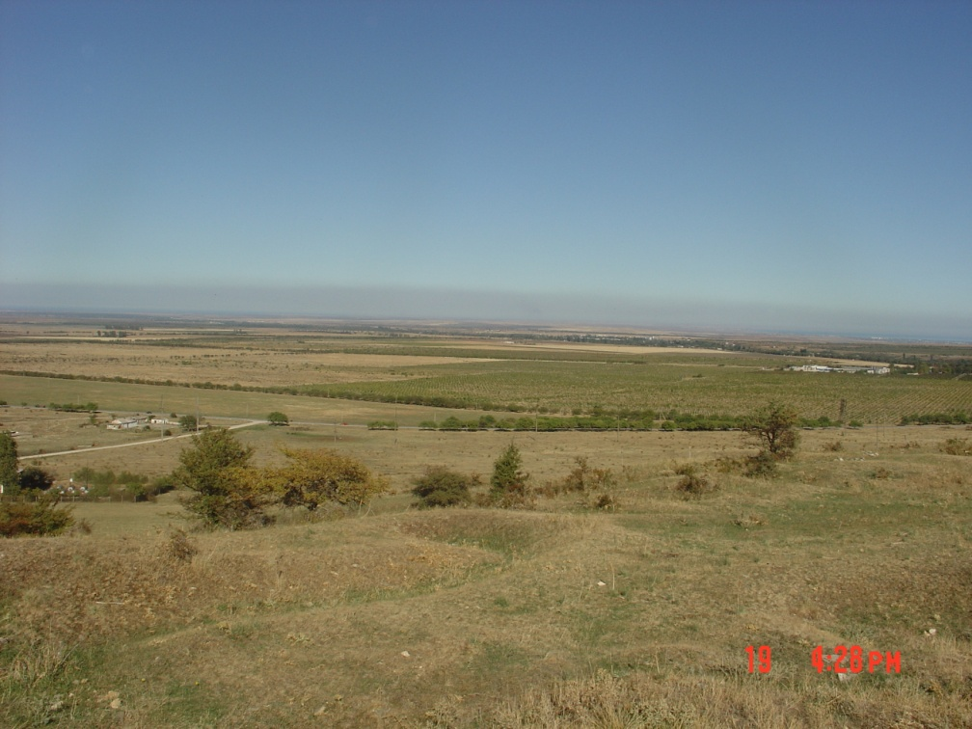

**Рис.4. Куэсты, Старый Свет (треугольником отмечено место отбора почвенных образцов, археологические раскопки на территории средневекового Солхата).**

Для обсуждаемых ландшафтов в настоящее время в их нетронутом состоянии характерно распространение сухих лесов из древовидного можжевельника, земляничного дерева, фисташки, дуба на коричневых почвах, сменяющихся на высоте около 400 м широколиственными лесами на бурых почвах, и с высоты около 1000 м – остепненными горными лугами (Драган, 2004). Высота Главной гряды Крымских гор составляет от 500-700 м над уровнем моря в районе Байдарской яйлы до 1400-1500 м на Бабуган-яйле. Верхняя граница леса образована сосной крымской (400-1100 м), сосной обыкновенной и буком (1100-1300 м). Поверхность яйл занимают луговые степи на горно-луговых черноземовидных почвах (Драган, 2004). На месте сведенных лесов и на сухих склонах начинает преобладать ксерофитная фриганоидная растительность из колючеподушечников (колючие астрагалы, лапчатка, проломники, эспарцет и пр.) и стелющихся можжевельников (рис.5.). Они не поедаются скотом, и поэтому при перевыпасе распространяются на больших площадях (Голубчиков, 1996, Ковалева, 2009).

Как отмечает Бурханов (2013), первый наместник Золотой Орды в Крыму кипчак Табук местом резиденции выбрал стратегически очень удачный ландшафт на границе степи и горной гряды Агармыш, недалеко от моря, в долине реки Чурук-Су. Залегание пригодных для питья пресных грунтовых вод в Крымских горах приурочено к речным долинам и глинистым отложениям межкуэстовых котловин. В районе средневекового Солхата (вдоль бровки Внешней куэсты) уровень грунтовых вод в настоящее время колеблется от 0,5 до 5 м, и именно эти воды были источником постоянного водоснабжения и в средние века. Найденные и описанные Бурхановым (2013) в золотоордынских городах Средней Азии подземные трубопроводные системы (кяризы) выполняли роль водопроводящих и накопительных каналов, защищавших воду от испарения каменными плитами. Днища кяризов имели уклон в сторону колодцев, из которых можно было черпать воду.

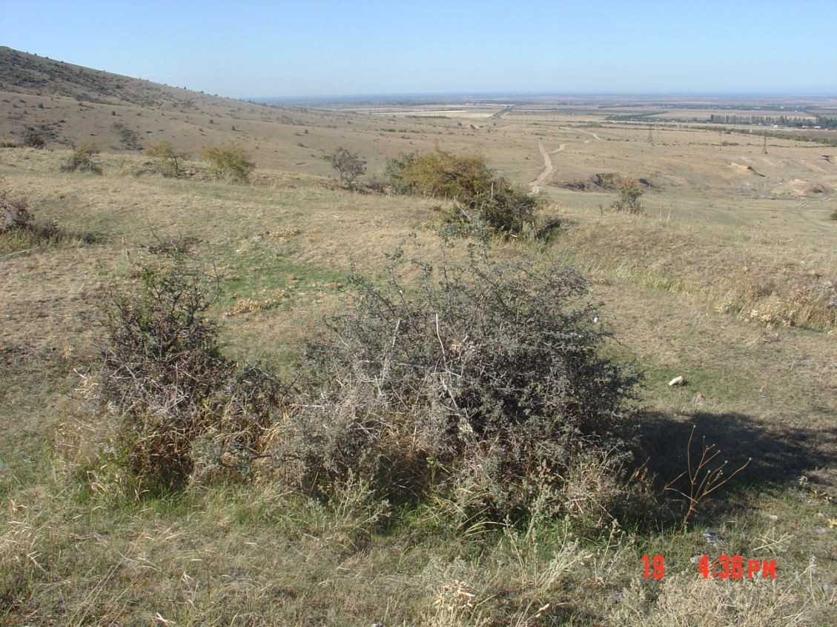

**Рис. 5. Современные ландшафты Солхата.**

Чтобы оценить гидрологическую ситуацию средних веков в районе исследований и ответить на вопрос об источниках водоснабжения процветающих городов, были отобраны и изучены образцы коричневых почв археологических раскопов, заложенных на территории Генуэзской крепости и древнего Солхата. В обоих случаях были вскрыты резко различающиеся по свойствам культурные слои разных эпох. Для сравнения был выбран профиль типичной коричневой почвы на мысе Мартьян (160 м над ур. м.).

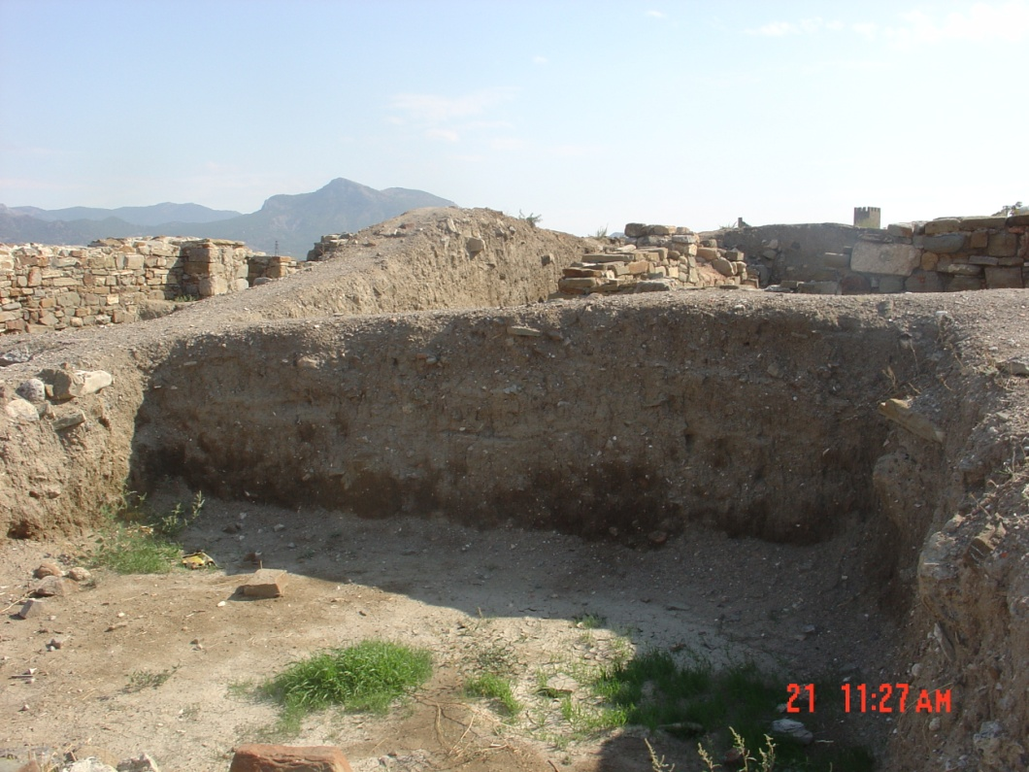

**Рис.6. Обнажение на территории генуэзской крепости, из которого отобраны образцы почв.**

Верхний горизонт (0-30 см) исследованного раскопа на территории Генуэзской крепости (рис. 6) оказался наиболее плодородным, содержащим нетипичное для коричневых почв высокое количество гумуса (5 %) и органического фосфора (71 % от общего количества фосфора). Горизонт вскипает от карбонатов и обладает высокими значениями магнитной восприимчивости, глинистым гранулометрическим составом, а также пологими спектрами отражательной способности, сходными с серыми лесными почвами Ясной Поляны. Все эти факты свидетельствуют о значительной трансформации свойств коричневой почвы в ходе интенсивной эксплуатации последних столетий, а также об условиях не слишком контрастной влагообеспеченности в течение года. Несмотря на отсутствие признаков застоя воды (высокие величины магнитной восприимчивости и содержания ферромагнетиков), исследованная почва не испытывала резкого дефицита влаги, и, возможно, увлажнялась либо в ходе бытования поселения, либо в результате орошения. В целом, режим существования культурного слоя – автоморфный с хорошим естественным дренажем.

Погребенная под фундаментом генуэзских построек средневековая почва на глубине 30-55 см отличается как от верхнего слоя, так и от нижележащего резким уменьшением содержания общего фосфора при доле органического в его составе около 62 %, уменьшением содержания гумуса в два раза по отношению к верхнему горизонту, а также самым крутым спектром отражательной способности (высота перегиба составила 12 % по сравнению с 6 % в выше- и нижележащих горизонтах), причем, с хорошо выраженным максимумом в синей области спектра (рис. 7). Подобные спектры отражения характерны для затопляемых почв (Орлов и др., 2001). Снижение величин магнитной восприимчивости в 2 раза также диагностируют условия повышенной увлажненности и даже застоя влаги в обсуждаемом горизонте, к которому подтягивается и максимум карбонатов. Интересно заметить, что Э.С. Кульпин (2008), ссылаясь на отчет полевого исследования почв Низовьев Волги в эпоху Золотой Орды, выполненный Л.О. Карпачевским (грант РФФИ), также фиксирует феномен оазисной земли, сформированной в более мягком климате, а не смену типов почвообразования.

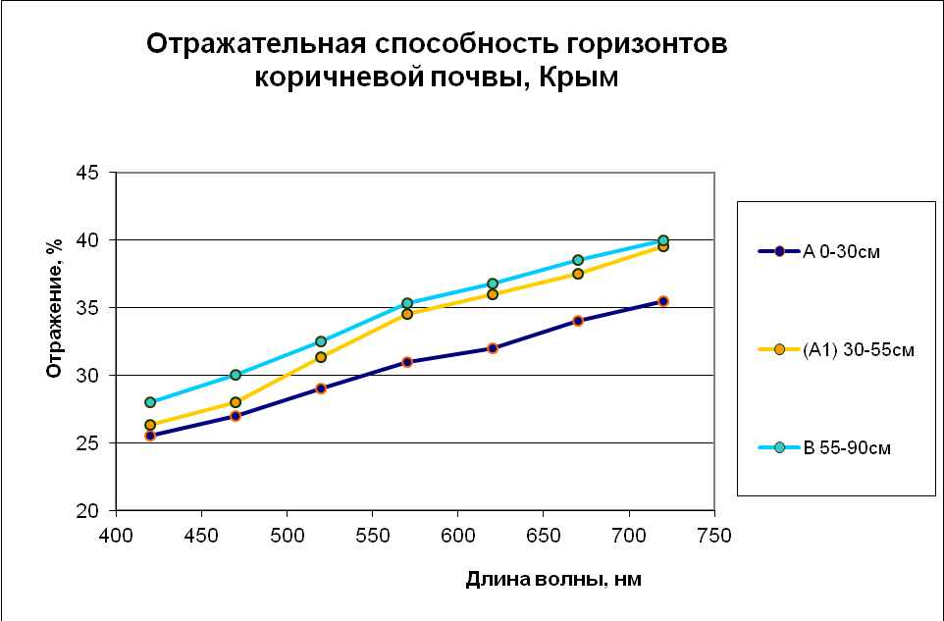

Рис. 7. Кривые отражательной способности коричневой почвы (Генуэзская крепость)

Третий культурный слой, залегающий на глубине 60-90 см, более всего отвечает характеристикам коричневой почвы и отличается низким содержанием органического фосфора при таком же количестве гумуса, как и в вышележащем слое (2,5 %). Два четко выраженных максимума на кривых спектров отражения свидетельствуют о накоплении разных форм железа в почве. Однако режим увлажнения профиля имеет пульсирующий характер, при котором во влажный период растворенное двухвалентное железо активно движется вниз по почвенной толще и по склону, а в сухой летний сезон окисляется и накапливается в виде гидрооксидов и оксидов железа. Величины магнитной восприимчивости, максимальные в исследуемом ряду почв, подтверждают неравномерный характер распределения осадков, вероятно, с максимумом зимой и минимумом летом. Почва существовала в автоморфном режиме.

Сопоставление полученных фактов с имеющимися данными о возрасте и изотопном составе органического вещества в погребенных почвах сухих субтропических ландшафтов-аналогов в горах Тянь-Шаня и Восточного Кавказа (Ковалева, 2009) позволяет обнаружить много общих черт их климатической истории. Так, на территории всех объектов отчетливо прослеживается средневековый плювиал, или теплый достаточно увлажненный (мягкий) климатический эпизод, пришедший на смену предыдущему длительному аридному периоду. И, если на Северо-Западном Кавказе смена сухого климата влажным в XIII веке привела в итоге к гибели аланских поселений в среднегорье (Быковская, Ковалева, 2010) за счет активизации селей и оползней, то в сухих субтропиках повышенное увлажнение способствовало развитию орошаемого и оазисного земледелия и, соответственно, процветанию золотоордынских городов. Вода перестала быть дефицитом: уровень грунтовых вод в куэстовых низкогорьях Солхата повысился, каменные бассейны и карстовые полости в горах накапливали дождевую влагу и влагу поверхностного стока. Поэтому и транспорт воды самотеком на расстояние 15 км в Старом Крыму или на 3 км в Солдайе не представлял трудностей. В перекрывшем средневековые толщи культурном слое продолжала формироваться еще более окультуренная последующими владельцами по сравнению с предыдущей, но уже автоморфная почва, сохранившаяся до наших дней. Видимо, малый ледниковый период в горах сухих субтропиков не отличался заметным усилением увлажненности, и поэтому не оставил в профилях изучаемых почв таких контрастных признаков, как в почвах Русской равнины. А снижение среднегодовых температур (Клименко, 2010) только способствовало уменьшению контрастности и континентальности климата, и, тем самым, улучшению качества гумуса изучаемых почв. На территории поселений (Генуэзская крепость) эти изменения необратимо сдвинули процессы почвообразования в сторону развития урбанозема, как это наблюдается повсеместно в культурных слоях Русской равнины. На территории Солхата антропогенное воздействие, как и в Тянь-Шане, лишь остепняет экосистемы, не нарушая пока сложившегося типа биологического круговорота (Евдокимова, Ковалева, 1999) элементов.

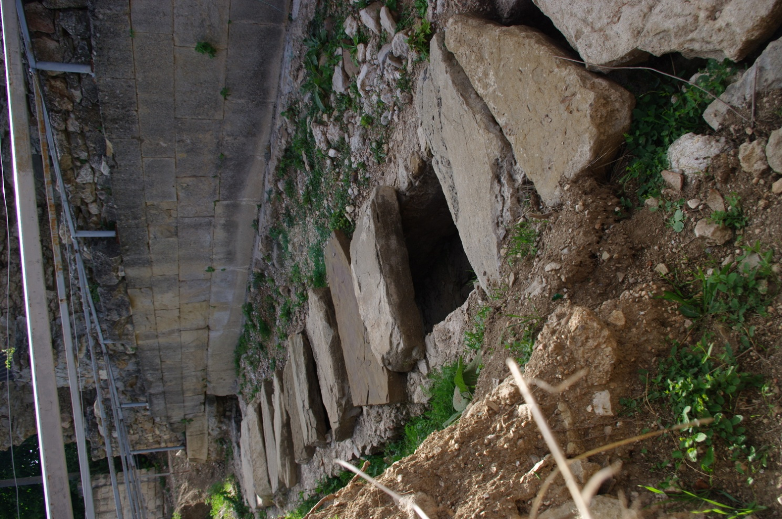

**Рис. 8. Кяриз у мечети Узбека, Старый Крым (раскопки М.Г.Крамаровского).**

Таким образом, водоснабжение средневековых городских поселений пресной питьевой водой осуществлялось гораздо прозаичнее, чем это описано у К.Г. Паустовского, но не менее оригинально: не столько горной росой, а благодаря избытку гравитационной влаги во влажные климатические эпизоды и ее накоплению в карстовых полостях известняка гор Перчем-Кая и Агармыш. Избыток воды в Судаке, видимо, изливался рекой, опоясывающей крепость и заканчивался небольшим водопадом. В Солхате подъем уровня грунтовых вод в долине реки Чурук-Су обеспечивал город водой, а хитроумная система кяризов (рис. 8) осуществляла «высокотехнологичное» двустороннее регулирование водного режима: во влажные годы подземные каналы работали как осушительная дренажная сеть, собирая воду в колодцах и понижая уровень грунтовых вод без потери капли влаги. В сухие годы каменные каналы и гончарные трубопроводы транспортировали воду родников, поверхностного и грунтового стока в городские фонтаны и бани.

Литература

1. Бурханов А.А. Памятники XIII-XV вв. в Крыму. //Серия «Материалы и исследования по археологии Золотой Орды и постордынских государств Евразии». Выпуск 8. Казань, К(П)ФУ, 2013, 55 с.
2. Быковская Т.К., Ковалева Н.О. Горные почвы Карачаево-Черкесии. М: МГУЛ.
3. Голубчиков Ю.Н. География горных и полярных стран. М: Мзд-во МГУ, 1996. 304 с.
4. Драган Н.А. Почвенные ресурсы Крыма. Симферополь: ДОЛЯ, 2004. 208 с.
5. Евдокимова Т.И., Ковалева Н.О. Роль биологического круговорота в эволюции ландшафтов Северного Тянь-Шаня. Вестник МГУ. Сер. 17. Почвоведение. 1999, № 3, с. 24-29.
6. Клименко В.В. Климат: непрочитанная глава истории. М.: Издательский дом МЭИ. 2009. – 408 с.
7. Ковалева Н.О. Горные почвы Евразии как архив палеоклиматической информации. //Автореферат на соискание ученой степени доктора биологических наук. М.: МГУ. 2009. 50 с.
8. Крамаровский И.Г. Золотоордынский город Солхат-Крым. К проблеме формирования городской культуры (новые материалы). //Татарская археология, 1997, № 1, с. 101-106.
9. Кульпин Э.С. Золотая Орда: судьбы поколений. –М: «ИНСАН», 2008, 192 с.
10. Олиферов А.Н. Гидрография и гидрология. //Вопросы развития Крыма. Симферополь: Сонат, 1999. – вып. II, с. 10-12.
11. Орлов Д.С., Суханова Н.И., Розанова М.С. Спектральная отражательная способность почв и их компонентов. –М.: Издательство МГУ. 2001, 176 с.
12. Паустовский К.Г. Горная роса. //Воспоминания о Крыме. Избранное. Симферополь: Антиква. 2011. 148 с.
13. Фридланд В.М. Опыт почвенно-географического разделения горных систем СССР. //Проблемы географии, генезиса и классификации почв» М.: Наука, 1986, 243 с.